
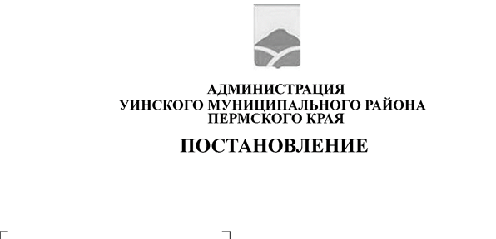
15.12.2025 259-01-01-02-347

Об утверждении тарифа на откачку и вывоз жидких бытовых отходов для Муниципального унитарного предприятия Уинского муниципального округа Пермского края «Уинсктеплоэнерго»

В соответствии с решением Думы Уинского муниципального округа Пермского края от 02.08.2021 № 241 «Об утверждении Порядка формирования тарифов на откачку и вывоз жидких бытовых отходов муниципальными унитарными предприятиями Уинского муниципального округа Пермского края», администрация Уинского муниципального округа Пермского края
ПОСТАНОВЛЯЕТ:
1. Утвердить тариф на откачку и вывоз жидких бытовых отходов для Муниципального унитарного предприятия Уинского муниципального округа Пермского края «Уинсктеплоэнерго» в размере 325 рублей 50 копеек за 1 кубический метр (в том числе НДС 5 % - 15 рублей 50 копеек).
2. Настоящее постановление вступает в силу с 1 января 2026 года и подлежит опубликованию в печатном средстве массовой информации газете «Родник-1» и размещению в сетевом издании - официальном сайте администрации Уинского муниципального округа (http://uinsk.ru).
3. Признать утратившим силу постановление администрации Уинского муниципального округа Пермского края от 08.12.2025 № 259-01-01-02-339 «Об утверждении тарифа на откачку и вывоз жидких бытовых отходов для Муниципального унитарного предприятия Уинского муниципального округа Пермского края «Уинсктеплоэнерго».
4. Контроль за исполнением постановления оставляю за собой.

Глава муниципального округа –
глава администрации Уинского
муниципального округа А.Н. Зелёнкин

